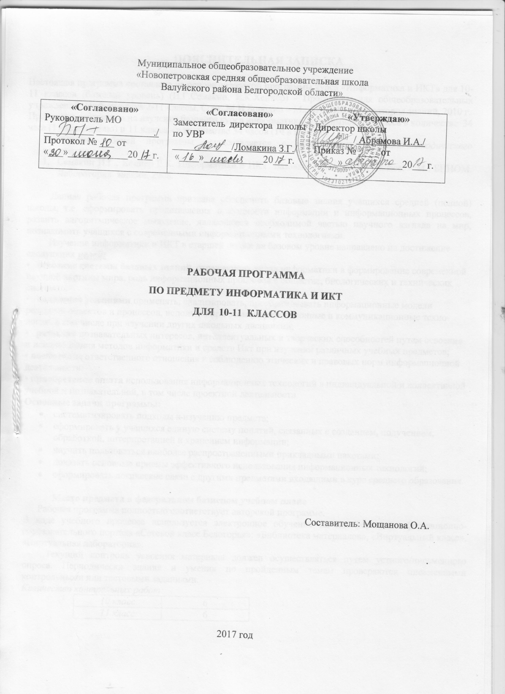

**ПОЯСНИТЕЛЬНАЯ ЗАПИСКА**

Настоящая программа составлена на основе авторской программы курса «Информатика и ИКТ» для 10-11 классов (базовый уровень) (И.Г.Семакин, Е.К.Хеннер) - Программы для общеобразовательных учреждений: Информатика 2-11 классы. Сост. М.И.Бородин – М.: БИНОМ. Лаборатория знаний, 2010 г.

Программа рассчитана на изучение базового курса информатики учащимися 10 класса в количестве 34 часа (1 час в неделю) и 11 класса - в количестве 34 часов (1ч в неделю)

Реализация рабочей программы осуществляется с использованием *учебно-методического комплекта:*

1. Семакин И.Г., Хеннер Е.К. Информатика и ИКТ. Базовый уровень. 10-11 класс. – М.: БИНОМ. Лаборатория знаний, 2008.

Данная рабочая программа призвана обеспечить базовые знания учащихся средней (полной) школы, т.е. сформировать представления о сущности информации и информационных процессов, развить алгоритмическое мышление, являющееся необходимой частью научного взгляда на мир, познакомить учащихся с современными информационными технологиями.

Изучение информатики и ИКТ в старшей школе на базовом уров­не направлено на достижение следующих ***целей:***

*•* **освоение системы базовых знаний,** отражающих вклад информати­ки в формирование современной научной картины мира, роль ин­формационных процессов в обществе, биологических и техниче­ских системах;

• **овладение умениями** применять, анализировать, преобразовывать информационные модели реальных объектов и процессов, ис­пользуя при этом информационные и коммуникационные техно­логии, в том числе при изучении других школьных дисциплин;

• **развитие** познавательных интересов, интеллектуальных и творче­ских способностей путем освоения и использования методов информатики и средств Икт при изучении различных учебных предметов;

• **воспитание** ответственного отношения к соблюдению этических и правовых норм информационной деятельности;

• **приобретение опыта** использования информационных технологий в индивидуальной и коллективной учебной и познавательной, в том числе проектной деятельности.

**Основные задачи программы:**

* систематизировать подходы к изучению предмета;
* сформировать у учащихся единую систему понятий, связанных с созданием, получением, обработкой, интерпретацией и хранением информации;
* научить пользоваться наиболее распространенными прикладными пакетами;
* показать основные приемы эффективного использования информационных технологий;
* сформировать логические связи с другими предметами входящими в курс среднего образования.

**Место предмета в федеральном базисном учебном плане**

Рабочая программа полностью соответствует авторской программе.

В ходе учебного процесса используется электронное обучение на платформе информационно-образовательного портала «Сетевой класс Белогорья»: «Библиотека материалов», «Виртуальный класс», «Виртуальная лаборатория».

Текущий контроль усвоения материала должен осуществляться путем устного/письменного опроса. Периодически знания и умения по пройденным темам проверяются письменными контрольными или тестовыми заданиями.

*Количество контрольных работ:*

|  |  |
| --- | --- |
| *10 класс* | 6 |
| *11 класс* | 6 |

**ПЛАНИРУЕМЫЕ РЕЗУЛЬТАТЫ**

**10 класс**

**Тема 1. Введение. Структура информатики.**

*Учащиеся должны знать:*

- в чем состоят цели и задачи изучения курса в 10-11 классах

- из каких частей состоит предметная область информатики

**Тема 2. Информация. Представление информации**

*Учащиеся должны знать:*

- три философские концепции информации

- понятие информации в частных науках: нейрофизиологии, генетике, кибернетике, теории информации

- что такое язык представления информации; какие бывают языки

- понятия «кодирование» и «декодирование» информации

- примеры технических систем кодирования информации: азбука Морзе, телеграфный код Бодо

- понятия «шифрование», «дешифрование».

**Тема 3. Измерение информации.**

*Учащиеся должны знать:*

- сущность объемного (алфавитного) подхода к измерению информации

- определение бита с алфавитной точки зрения

- связь между размером алфавита и информационным весом символа (в приближении равновероятности символов)

- связь между единицами измерения информации: бит, байт, Кб, Мб, Гб

- сущность содержательного (вероятностного) подхода к измерению информации

- определение бита с позиции содержания сообщения

*Учащиеся должны уметь:*

- решать задачи на измерение информации, заключенной в тексте, с алфавитной т.з. (в приближении равной вероятности символов)

- решать несложные задачи на измерение информации, заключенной в сообщении, используя содержательный подход (в равновероятном приближении)

- выполнять пересчет количества информации в разные единицы

**Тема 4. Введение в теорию систем**

*Учащиеся должны знать:*

- основные понятия системологии: система, структура, системный эффект, подсистема

- основные свойства систем: целесообразность, целостность

- что такое «системный подход» в науке и практике

- чем отличаются естественные и искусственные системы

- какие типы связей действуют в системах

- роль информационных процессов в системах

- состав и структуру систем управления

*Учащиеся должны уметь:*

- приводить примеры систем (в быту, в природе, в науке и пр.)

- анализировать состав и структуру систем

- различать связи материальные и информационные.

**Тема 5. Процессы хранения и передачи информации**

*Учащиеся должны знать:*

- историю развития носителей информации

- современные (цифровые, компьютерные) типы носителей информации и их основные характеристики

- модель К Шеннона передачи информации по техническим каналам связи

- основные характеристики каналов связи: скорость передачи, пропускная способность

- понятие «шум» и способы защиты от шума

*Учащиеся должны уметь:*

- сопоставлять различные цифровые носители по их техническим свойствам

- рассчитывать объем информации, передаваемой по каналам связи, при известной скорости передачи

**Тема 6. Обработка информации**

*Учащиеся должны знать:*

- основные типы задач обработки информации

- понятие исполнителя обработки информации

- понятие алгоритма обработки информации

- что такое «алгоритмические машины» в теории алгоритмов

- определение и свойства алгоритма управления алгоритмической машиной

- устройство и систему команд алгоритмической машины Поста

*Учащиеся должны уметь:*

- составлять алгоритмы решения несложных задач для управления машиной Поста

**Тема 7. Поиск данных**

*Учащиеся должны знать:*

- что такое «набор данных», «ключ поиска» и «критерий поиска»

- что такое «структура данных»; какие бывают структуры

- алгоритм последовательного поиска

- алгоритм поиска половинным делением

- что такое блочный поиск

- как осуществляется поиск в иерархической структуре данных

*Учащиеся должны уметь:*

- осуществлять поиск данных в структурированных списках, словарях, справочниках, энциклопедиях

- осуществлять поиск в иерархической файловой структуре компьютера

**Тема 8. Защита информации**

*Учащиеся должны знать:*

* какая информация требует защиты
* виды угроз для числовой информации
* физические способы защиты информации
* программные средства защиты информации
* что такое криптография
* что такое цифровая подпись и цифровой сертификат

*Учащиеся должны уметь:*

- применять меры защиты личной информации на ПК

- применять простейшие криптографические шифры (в учебном режиме)

**Тема 9. Информационные модели и структуры данных**

*Учащиеся должны знать:*

- определение модели

- что такое информационная модель

- этапы информационного моделирования на компьютере

- что такое граф, дерево, сеть

- структура таблицы; основные типы табличных моделей

- что такое многотабличная модель данных и каким образом в ней связываются таблицы

*Учащиеся должны уметь:*

- ориентироваться в граф-моделях

- строить граф-модели (деревья, сети) по вербальному описанию системы

- строить табличные модели по вербальному описанию системы

**Тема 10. Алгоритм – модель деятельности**

*Учащиеся должны знать:*

- понятие алгоритмической модели

- способы описания алгоритмов: блок-схемы, учебный алгоритмический язык

- что такое трассировка алгоритма

*Учащиеся должны уметь:*

- строить алгоритмы управления учебными исполнителями

- осуществлять трассировку алгоритма работы с величинами путем заполнения трассировочной таблицы

**Тема 11. Компьютер: аппаратное и программное обеспечение**

*Учащиеся должны знать:*

- архитектуру персонального компьютера

- что такое контроллер внешнего устройства ПК

- назначение шины

- в чем заключается принцип открытой архитектуры ПК

- основные виды памяти ПК

- что такое системная плата, порты ввода-вывода

- назначение дополнительных устройств: сканер, средства мультимедиа, сетевое оборудование и др.

- что такое программное обеспечение ПК

- структура ПО ПК

- прикладные программы и их назначение

- системное ПО; функции операционной системы

- что такое системы программирования

*Учащиеся должны уметь:*

- подбирать конфигурацию ПК в зависимости от его назначения

- соединять устройства ПК

- производить основные настройки БИОС

- работать в среде операционной системы на пользовательском уровне

**Тема 12. Дискретные модели данных в компьютере**

*Учащиеся должны знать:*

- основные принципы представления данных в памяти компьютера

- представление целых чисел

- диапазоны представления целых чисел без знака и со знаком

- принципы представления вещественных чисел

- представление текста

- представление изображения; цветовые модели

- в чем различие растровой и векторной графики

- дискретное (цифровое) представление звука

*Учащиеся должны уметь:*

-получать внутреннее представление целых чисел в памяти компьютера

- вычислять размет цветовой палитры по значению битовой глубины цвета

**Тема 13. Многопроцессорные системы и сети**

*Учащиеся должны знать:*

- идею распараллеливания вычислений

- что такое многопроцессорные вычислительные комплексы; какие существуют варианты их реализации

- назначение и топологии локальных сетей

- технические средства локальных сетей (каналы связи, серверы, рабочие станции)

- основные функции сетевой операционной системы

- историю возникновения и развития глобальных сетей

- что такое Интернет

- систему адресации в Интернете (IP-адреса, доменная система имен)

- способы организации связи в Интернете

- принцип пакетной передачи данных и протокол TCP/IP

11 класс

**Тема 1. Информационные системы**

*Учащиеся должны знать:*

• назначение информационных систем;

• состав информационных систем;

• разновидности информационных систем.

**Тема 2. Гипертекст**

*Учащиеся должны знать:*

*•* что такое гипертекст, гиперссылка;

• средства, существующие в текстовом процессоре, для орга­низации документа с гиперструктурой (оглавления, указа­тели, закладки, гиперссылки).

*Учащиеся должны уметь:*

• автоматически создавать оглавление документа;

• организовывать внутренние и внешние связи в текстовом документе.

**Тема 3. Интернет как информационная система**

*Учащиеся должны знать:*

• назначение коммуникационных служб Интернета;

• назначение информационных служб Интернета;

• что такое прикладные протоколы;

• основные понятия WWW: Web-страница, Web-сервер, Web-сайт, Web-браузер, HTTP-протокол, URL-адрес;

• что такое поисковый каталог: организация, назначение;

• что такое поисковый указатель: организация, назначение.

*Учащиеся должны уметь:*

• работать с электронной почтой;

• извлекать данные из файловых архивов;

• осуществлять поиск информации в Интернете с помощью поисковых каталогов и указателей.

**Тема 4. Web-сайт**

*Учащиеся должны знать:*

• какие существуют средства для создания Web-страниц;

• в чем состоит проектирование Web-сайта;

• что значит опубликовать Web-сайт;

• возможности текстового процессора по созданию web-стра­ниц.

*Учащиеся должны уметь:*

• создать несложный Web-сайт с помощью Microsoft Word;

**Тема 5. Геоинформационные, системы (ГИС)**

*Учащиеся должны знать:*

• что такое ГИС;

• области приложения ГИС;

• как устроена ГИС;

• приемы навигации в **ГИС.**

*Учащиеся должны уметь:*

• осуществлять поиск информации в общедоступной **ГИС.**

**Тема 6. Базы данных и СУБД**

*Учащиеся должны знать:*

• что такое база данных (БД);

• какие модели данных используются в БД;

• основные понятия реляционных БД: запись, поле, **тип** поля, главный ключ;

• определение и назначение СУБД;

• основы организации многотабличной БД;

• что такое схема БД;

• что такое целостность данных;

• этапы создания многотабличной БД с помощью реляцион ной СУБД.

*Учащиеся должны уметь:*

• создавать многотабличную БД средствами конкретной СУБД (например, Microsoft Access).

**Тема 7. Запросы** к **базе данных**

*Учащиеся должны знать:*

• структуру команды запроса на выборку данных из БД;

• организацию запроса на выборку в многотабличной БД;

• основные логические операции, используемые в запросах;

• правила представления условия выборки на языке запро­сов и в конструкторе запросов.

*Учащиеся должны уметь:*

• реализовывать простые запросы на выборку данных в кон­структоре запросов;

• реализовывать запросы со сложными условиями выборки;

• реализовывать запросы с использованием вычисляемых полей (углубленный уровень);

• создавать отчеты (углубленный уровень).

**Тема 8. Моделирование зависимостей; статистическое моде­лирование**

*Учащиеся должны знать:*

• понятия: величина, имя величины, тип величины, значе­ние величины;

• что такое математическая модель;

• формы представления зависимостей между величинами;

• для решения каких практических задач используется ста­тистика;

• что такое регрессионная модель;

• как происходит прогнозирование по регрессионной моде­ли.

*Учащиеся должны уметь:*

• используя табличный процессор,, строить регрессионные модели заданных типов;

• осуществлять прогнозирование (восстановление значения **и** экстраполяцию) по регрессионной модели.

**Тема 9. Корреляционное моделирование**

*Учащиеся должны знать:*

• что такое корреляционная зависимость;

• что такое коэффициент корреляции;

• какие существуют возможности у табличного процессора для выполнения корреляционного анализа.

*Учащиеся должны уметь:*

• вычислять коэффициент корреляционной зависимости меж­ду величинами с помощью табличного процессора (функ­ция **КОРРЕЛ** в Microsoft Excel).

**Тема 10. Оптимальное планирование**

*Учащиеся должны знать:*

• что такое оптимальное планирование;

• что такое ресурсы; как в модели описывается ограничен­ность ресурсов;

• что такое стратегическая цель планирования; какие усло­вия для нее могут быть поставлены;

• в чем состоит задача линейного программирования для на­хождения оптимального плана;

• какие существуют возможности у табличного процессора для решения задачи линейного программирования.

*Учащиеся должны уметь:*

*•* решать задачу оптимального планирования (линейного программирования) с небольшим количеством плановых показателей с помощью табличного процессора (Поиск ре­шения в Microsoft Excel).

**Тема 11. Социальная информатика**

*Учащиеся должны знать:*

*•* что такое информационные ресурсы общества;

• из чего складывается рынок информационных ресурсов;

• что относится к информационным услугам;

• в чем состоят основные черты информационного общества;

• причины информационного кризиса и пути его преодоления;

• какие изменения в быту, в сфере образования будут проис­ходить с формированием информационного общества;

• основные законодательные акты в информационной сфере;

• суть Доктрины информационной безопасности Российской Федерации.

*Учащиеся должны уметь:*

• соблюдать основные правовые и этические нормы в инфор­мационной сфере деятельности.

**СОДЕРЖАНИЕ УЧЕБНОГО ПРЕДМЕТА**

**10 класс**

**Раздел 1. Информация**

- Понятие информации в науке

- Представление информации, языки, кодирование

- Измерение информации. Объемный подход

- Измерение информации. Содержательный подход

**Раздел 2. Информационные процессы в системах**

**-** Что такое система

- Информационные процессы в естественных и искусственных системах

- Хранение информации

- Обработка информации и алгоритмы

- Автоматическая обработка информации

Поиск информации

- Защита информации

**Раздел 3. Информационные модели**

- Компьютерное информационное моделирование

- Структуры данных; деревья, сети, графы, таблицы

- Пример структуры данных – модели предметной области

- Алгоритм как модель деятельности

**Раздел 4. Программно-технические системы реализации информационных процессов**

- Компьютер – универсальная техническая система обработки информации

- Программное обеспечение компьютера

- Дискретные модели данных в компьютере. Представление текста, графики, звука

- Современные архитектуры вычислительных систем

- Организация локальных сетей

- Организация глобальных сетей

**11 класс**

**Раздел 5. Технология использования и разработки информационных систем**

- Понятие информационной системы (ИС), классификация ИС

- Компьютерный текстовый документ как структура данных

- Интернет как глобальная информационная система

- World Wide Web – Всемирная паутина

- Средства поиска данных в Интернете

- Web – сайт – гиперструктура данных

- Геоинформационные системы

- База данных – основа информационной системы

- Проектирование многотабличной базы данных

- Создание базы данных

- Запросы как приложения информационной системы

- Логические условия выбора данных

**Раздел 6. Технологии информационного моделирования**

**-** Моделирование зависимостей между величинами

- Модели статистического прогнозирования

- Моделирование корреляционных зависимостей

- Модели оптимального планирования

**Раздел 7. Основы социальной информатики**

- Информационные ресурсы

- Информационное общество

- Правовое регулирование в информационной сфере

- Проблема информационной безопасности.

**ТЕМАТИЧЕСКОЕ ПЛАНИРОВАНИЕ**

10 класс

|  |  |  |
| --- | --- | --- |
| № п/п | Наименование раздела | Количество  часов |
| 1. | Введение. Структура информатики. | 1 |
| 2. | Информация. | 6 |
| 3. | Информационные процессы в системах. | 11 |
| 4. | Информационные модели. | 6 |
| 5. | Программно-технические системы реализации информационных процессов. | 10 |
|  | Итого | 34 |

11 класс

|  |  |  |
| --- | --- | --- |
| №  п/п | Наименование раздела | Количество часов |
| 1. | Технологии использования и разработки информационных систем. | 25 |
| 2. | Технологии информационного моделирования. | 7 |
| 3. | Основы социальной информатики. | 2 |
|  | Итого | 34 |